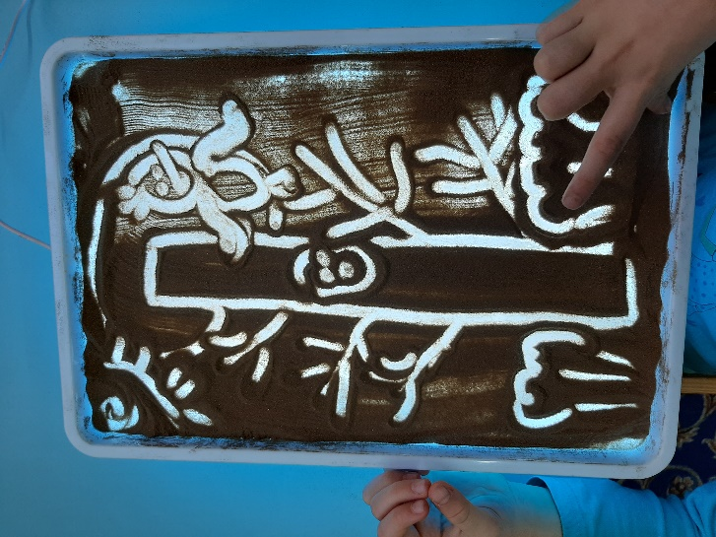

Песочная терапия. Мир песка сыпуч, подвижен, теплый, у него легкая текстура, он успокаивающий и медитотивный…С чем помогает справиться песочная терапия?
►С проблемами эмойионально-поведенческого характера
►Выстраиванию взаимоотношений
►Со страхами, агрессией, повышеной тревожностью и многим другим.

Песочная терапия положительно влияет на самочувствие детей и взрослых. Ее идея в том, что трудности связанные со словесным выражением чувств и эмоций легко трансформируются и проявляются в рисунках образах из песка, обретая форму. При этом актуализируется возможность самоисцеления. Процесс проходит мягко, реализовывается естественная потребность связи человека с землей. Ребенок создает свою историю самостоятельно и увлеченно. Строя свой мир он чувствует себя ТВОРЦОМ. Одним движением руки можно все переделать и легко создать другую увлекательную историю, котрая продолжает радовать и удивлять.

